**Хотите сделать банковские услуги безопаснее?**

Банк России интересуется вашим мнением об удовлетворенности безопасностью услуг коммерческих банков! Всего несколько минут займёт опрос [на официальном сайте Банка России](https://www.cbr.ru/information_security/anketa/), но ваш вклад может помочь усилить безопасность финансовой сферы.

Если вы когда-либо сталкивались с финансовыми или кибер- мошенниками, поделитесь своим опытом. Он также будет учтен Банком России при разработке мер регулирования в сфере информационной безопасности и в работе по повышению финансовой грамотности.

**Почему это важно?** Потому что каждый из нас может внести свой вклад в создание более надёжных финансовых сервисов и технологий.

Опрос анонимный, его можно пройти до 24 ноября. Для этого достаточно либо кликнуть [по этой ссылке](https://www.cbr.ru/information_security/anketa/), либо отсканировать QR-код.

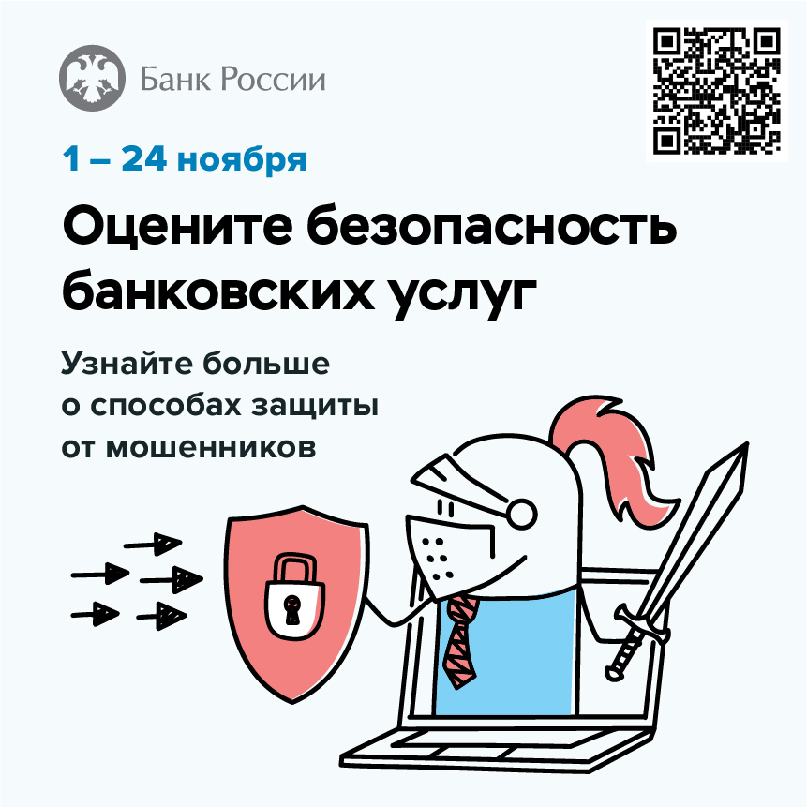

Не упустите возможность помочь сделать банковские услуги ещё более удобными и защищёнными!